1.
Предмет психологии.
Цель и задачи психологии как науки.
Психология как наука
При делении наук на группы по признаку предмета изучения выделяют естественные, гуманитарные и технические науки. Естественные изучают природу, гуманитарные — общество, культуру и историю, технические связаны с изучением и созданием средств производства и орудий труда. Человек — существо социальное, и все его психические явления в значительной мере социально обусловлены, поэтому психологию принято относить к гуманитарным дисциплинам.
Понятие «психология» имеет как научный, так и житейский смысл. В первом случае оно употребляется для обозначения соответствующей научной дисциплины, во втором — для описания поведения или психических особенностей отдельных лиц и групп людей. Поэтому в той или иной степени каждый человек знакомится с «психологией» задолго до ее систематического изучения.
Что изучает психология? Что это за наука? Если задать эти вопросы студентам, не изучавшим данную науку, то можно услышать типичные ответы: «изучает поведение человека», «изучает мысли, чувства, желания человека», обязательно найдется шутник, который ответит: «изучает психов». Если не требовать строгой академичности и терминологической грамотности, то эти ответы можно частично признать близкими к истине. Действительно, психология изучает все перечисленное и еще многое другое. За долгую историю своего развития психология не раз меняла направление своих исследований.
Что касается слова «психология», образованного из греческих слов «психе» (душа) и «логос» (учение, наука), то оно впервые появилось только в XVIII веке в работе немецкого философа Христиана Вольфа.
Психология прошла длинный путь развития, происходило изменение понимания объекта, предмета и целей психологии. Отметим основные этапы ее развития.
I этап — психология как наука о душе. Такое определение психологии было дано более двух тысяч лет назад. Наличием души пытались объяснить все непонятные явления в жизни человека.
II этап — психология как наука о сознании. Возникает в XVII веке в связи с развитием естественных наук. Способность думать, чувствовать, желать назвали сознанием. Основным методом изучения считалось наблюдение человека за самим собой и описание фактов.
III этап — психология как наука о поведении. Возникает в XX веке. Задача психологии — ставить эксперименты и наблюдать за тем, что можно непосредственно увидеть, а именно: поведение, поступки, реакции человека (мотивы, вызывающие поступки, не учитывались).
IV этап — психология как наука, изучающая объективные закономерности, проявления и механизмы психики.
Человек — это социальное существо, и он не может жить вне общества, без контактов с окружающими. В практике живого общения каждый человек постигает многие психологические законы. Так, каждый из нас уже с детства умеет «читать» по внешним проявлениям — мимике, жестам, интонации, особенностям поведения — эмоциональное состояние другого человека. Таким образом, каждый человек — своего рода психолог, поскольку в обществе невозможно жить без определенных представлений о психике людей.
Однако житейские психологические знания очень приблизительны, расплывчаты и во многом отличаются от научных знаний. В чем состоит это отличие?
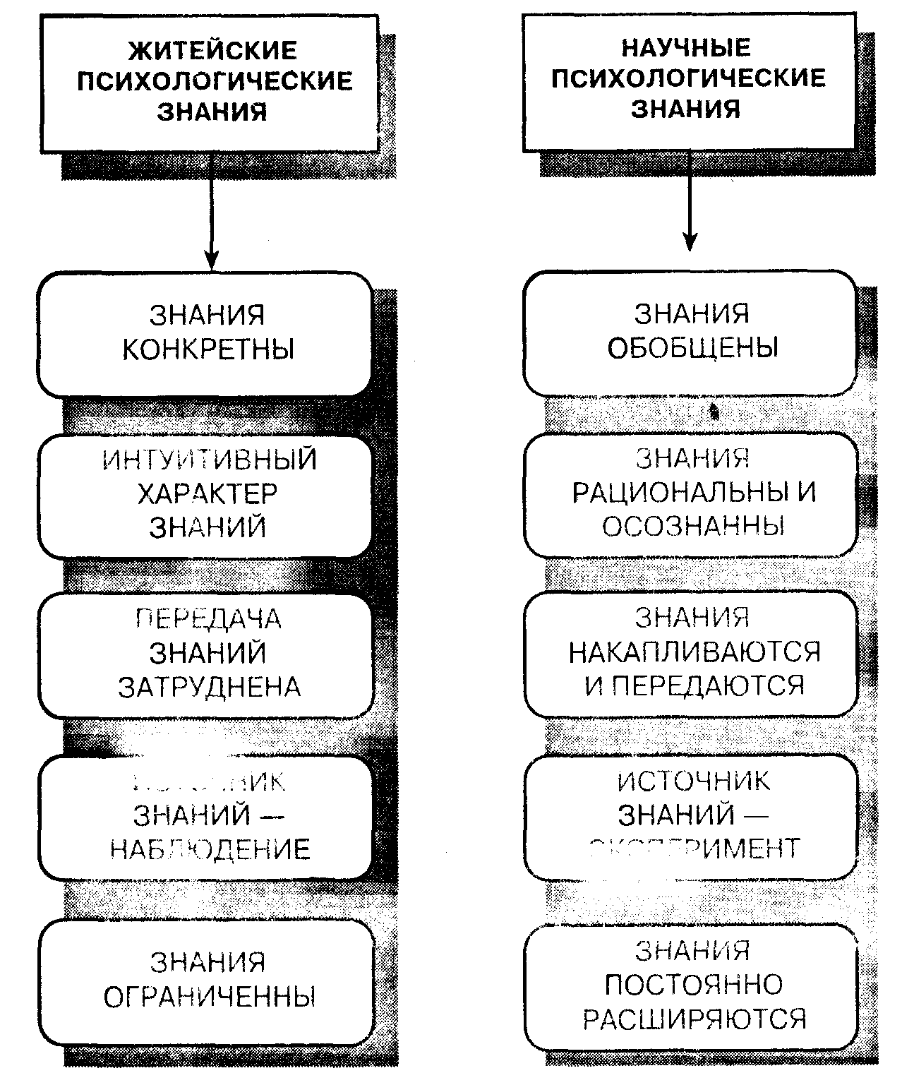

Так что же такое психология как наука?
Слово «психология» в переводе с древнегреческого буквально означает «наука о душе» (psyche — «душа», logos — «понятие», «учение»). В научном употреблении термин «психология» появился впервые в XVI в. Первоначально он относился к особой науке, которая занималась изучением так называемых душевных, или психических, явлений, т. е. таких, которые каждый человек легко обнаруживает в собственном сознании в результате самонаблюдения. Позднее, в XVII-XIХ вв. область, изучаемая психологией, расширяется и включает в себя не только осознаваемые, но и неосознаваемые явления. Таким образом, психология — это наука о психике и психических явлениях. Что же является предметом изучения психологии в наше время?
Для того чтобы ответить на этот вопрос, необходимо построить классификацию психических явлений. Следует отметить, что существуют различные точки зрения на структуру психических явлений. Мы будем разделять психические явления на три основных класса: психические процессы, психические состояния и психические свойства личности
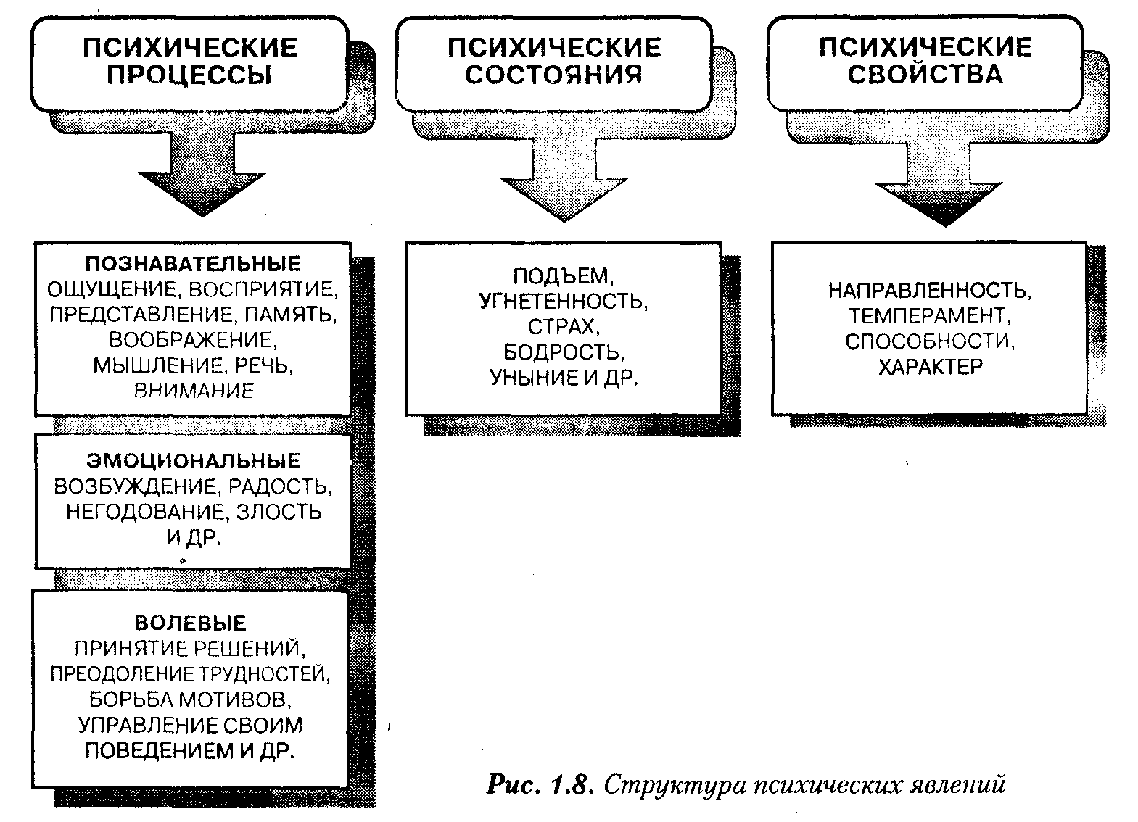
Психические процессы выступают в качестве первичных регуляторов поведения человека. Психические процессы имеют определенное начало, течение и конец, т. е. обладают определенными динамическими характеристиками, к которым, прежде всего, относят параметры, определяющие длительность и устойчивость психического процесса. На основе психических процессов формируются определенные состояния, происходит формирование знаний, умений и навыков. В свою очередь, психические процессы могут быть разделены на три группы: познавательные, эмоциональные и волевые.
К познавательным психическим процессам относятся психические процессы, связанные с восприятием и переработкой информации. В их число входят ощущение, восприятие, представление, память, воображение, мышление, речь и внимание. Благодаря данным процессам человек получает сведения об окружающем его мире и о себе. Однако сами но себе сведения или знания для человека не играют никакой роли, если они для него не значимы. Вы, наверное, обращали внимание на то, что одни события у вас остаются в памяти надолго, а о других вы забываете на следующий день. Иная же информация вообще может остаться для вас незамеченной. Это связано с тем, что любая информация может иметь или не иметь эмоциональную окраску, т. е. может быть значимой или не значимой. Поэтому наряду с познавательными психическими процессами в качестве самостоятельных выделяют эмоциональные психические процессы. В рамках этой группы психических процессов рассматривают такие психические явления, как аффекты, эмоции, чувства, настроения и эмоциональный стресс.
Мы вправе полагать, что если определенное событие или явление вызывает у человека положительные эмоции, то это благоприятно сказывается па его деятельности или состоянии, и, наоборот, отрицательные эмоции затрудняют деятельность и ухудшают состояние человека. Тем не менее, бывают и исключения. Например, событие, вызвавшее отрицательные эмоции, повышает активность человека, стимулирует его к преодолению возникших преград и препятствий. Подобная реакция свидетельствует о том, что для формирования поведения человека существенны не только эмоциональные, но и волевые психические процессы, которые наиболее ярко проявляются в ситуациях, связанных с принятием решений, преодолением трудностей, управлением своим поведением и др.
Иногда выделяют как самостоятельную еще одну группу психических процессов — неосознаваемые процессы. В нее входят те процессы, которые протекают или осуществляются вне контроля со стороны сознания.
Психические процессы тесно взаимосвязаны между собой и выступают в качестве первичных факторов формирования психических состояний человека. Психические состояния характеризуют состояние психики в целом. Они, как и психические процессы, имеют свою динамику, которая характеризуется длительностью, направленностью, устойчивостью и интенсивностью. В то же время психические состояния влияют на течение и результат психических процессов и могут способствовать или тормозить деятельность. К психическим состояниям относят такие явления, как подъем, угнетенность, страх, бодрость, уныние. Следует отметить, что психические состояния могут быть чрезвычайно сложными явлениями, имеющими объективную и субъективную обусловленность, но характерной для них общей особенностью является динамичность. Исключение составляют психические состояния, обусловленные доминирующими характеристиками личности, в том числе и патохарактерологическими особенностями. Подобные состояния могут быть весьма устойчивыми психическими явлениями, характеризующими личность человека.
Следующий класс психических явлений — психические свойства личности — характеризуется большей устойчивостью и большим постоянством. Под психическими свойствами личности принято понимать наиболее существенные особенности личности, обеспечивающие определенный количественный и качественный уровень деятельности и поведения человека. К психическим свойствам относят направленность, темперамент, способности и характер.
Явления, изучаемые психологией, связаны не только с конкретным человеком, но и с группами. Психические явления, связанные с жизнедеятельностью групп коллективов, подробно изучаются в рамках социальной психологии. Мы рассмотрим только краткую характеристику таких психических явлений.
Все групповые психические явления могут быть также разделены на психические процессы, психические состояния и психические свойства. В отличие от индивидуальных психических явлений психические явления групп и коллективе имеют более четкое деление на внутренние и внешние.
К коллективным психическим процессам, выступающим в качестве первичного фактора регуляции существования коллектива или группы, относят общение, межличностное восприятие, межличностные отношения, формирование групповых норм, межгрупповые взаимоотношения и др. К психическим состояниям группы относятся конфликт, сплоченность, психологический климат, открытость или закрытость группы, паника и др. К числу наиболее значимых психических свойств группы относят организованность, стиль руководства, эффективность деятельности
Таким образом, предметом психологии являются психика и психические явления как одного конкретного человека, так и психические явления, наблюдаемые в группах и коллективах. В свою очередь, задачей психологии является исследование психических явлений. Характеризуя задачу психологии, С. Л. Рубинштейн пишет: «Психологическое познание — это опосредованное познание психического через раскрытие его существенных, объективных связей»*.
Основной задачей психологии как науки является изучение объективных закономерностей функционирования психических явлений и процессов как отражения объективной действительности.
При этом психология ставит перед собой и ряд других задач:
1) изучать качественные (структурные) особенности психических явлений и процессов, что имеет не только теоретическое, но и большое практическое значение;
2) анализировать становление и развитие психических явлений и процессов в связи с детерминированностью психики объективными условиями жизни и деятельности людей;
3) исследовать физиологические механизмы, лежащие в основе психических явлений, поскольку без их знания невозможно правильно овладеть практическими средствами их формирования и развития;
4) содействовать планомерному внедрению научных знаний психологии в практику (разработка научных и практических методик обучения и воспитания, рационализация процесса труда в различных видах деятельности людей).
Методологические принципы современной психологии
Системный подход к изучению человека:
- Человек — носитель единства проявления природных, социальных и исторических свойств, включен соответственно в такие системы, как природа, общество, человечество.
- Биологическая составляющая человека (индивид) есть совокупность природных, генетически обусловленных свойств, развивающихся в онтогенезе.
- Социальная составляющая человека (личность) — носитель свойств, имеющих социальную природу и отражающих как конкретные общественно-экономические отношения, так и историю общества.
- Человек проходит процесс социализации (вхождение в общество) в определенном социуме определенного этапа развития человеческого общества.
- Совокупность индивидуальных и личностных свойств у каждого отдельного человека неповторима, что и характеризует его индивидуальность.
Человек не только испытывает влияние биосферы (распространенное по поверхности живое вещество вместе с продуктами его жизнедеятельности), но и активно влияет на нее своим поведением, сознанием и бессознательным, своим состоянием (А.Л. Чижевский, 1976 г.)
В этносфере представлено взаимодействие природы и человечества. Образование этносферы связано с реализацией в биосфере энергии живого вещества. Человек не живет вне какого-либо этноса. Каждый этнос, являясь, по сути, живой биологической системой, проходит путь (этногенез) от рождения до гибели (Л.Н. Гумилев, 1990 г.). В этносфере доминирующую роль играют бессознательные отношения между людьми.
Существует предположение и о существовании психосферы, в которую человек входит как составляющая благодаря своей духовности. Причем в данном случае не противопоставляются светский и религиозный подходы к духовности. Духовность с позиций сегодняшнего понимания включает в себя высшие нравственные ценности и чувства, высшие интересы, смысл жизни, совесть, идеи, верования.
Человек существует не только в природном, социальном мирах, но и в символической среде. Мир, представленный в человеке с помощью языка, символов, характерен для той или иной культуры, к которой принадлежит данный человек. Причем понятие культуры включает не только внутренние (психологические, духовные) качества, но и их проявления в способах деятельности и результатах этой деятельности. Человек является и представителем, и носителем культуры, и одновременно ее творцом.
В процессе формирования человеческой культуры деятельность предыдущих поколений накапливается. Менталитет народа, живущего в конкретной культуре, позволяет описать своеобразие видения им окружающего мира, а также объяснить специфику реагирования на этот мир. Каждый человек проходит процесс культурации (вхождения в ту или иную культуру).
Таким образом, человек является биологическим, социальным, психологическим и духовным существом, входит в состав соответствующих систем, являясь единством свойств всех этих систем. Именно поэтому так много наук изучает человека.
Отрасли психологии
Современная психология представляет собой широко развернутую область знаний, включающую ряд отдельных дисциплин и научных направлений. Традиционно в качестве отраслей психологии выделяют социальную, педагогическую, возрастную, инженерную психологию, психологию труда, клиническую психологию и психофизиологию, дифференциальную психологию.
Социальная психология изучает социально-психологические проявления личности человека, его взаимоотношения с людьми, с группой, психологическую совместимость людей, социально-психологические проявления в больших группах (действие радио, прессы, моды, слухов на различные общности людей).
Педагогическая психология изучает закономерности развития личности в процессе обучения, воспитания.
Возрастная психология изучает закономерности развития нормального здорового человека, психологические особенности и закономерности, присущие каждому возрастному периоду: от младенчества до старости, и в связи с этим делится на детскую психологию, психологию юности и зрелого возраста, геронтопсихологию (психология старости).
Детская психология изучает развитие сознания, психических процессов, деятельности, всей личности растущего человека, условия ускорения развития.
Можно выделить ряд отраслей психологии, изучающих психологические проблемы конкретных видов человеческой деятельности: психология труда рассматривает психологические особенности трудовой деятельности человека, закономерности развития трудовых навыков. Инженерная психология изучает закономерности процессов взаимодействия человека и современной техники с целью использования их в практике проектирования, создания и эксплуатации автоматизированных систем управления, новых видов техники. Авиационная, космическая психология как специфичные области инженерной психологии анализируют психологические особенности деятельности летчика, космонавта. Медицинская психология изучает психологические особенности деятельности врача и поведения больного, разрабатывает психологические методы лечения и психотерапии. В рамки клинической психологии, изучающей проявления и причины разноообразных нарушений в психике и поведении человека, а также происходящие во время различных болезней психические изменения, как более частное входит патопсихология, которая изучает отклонения в развитии психики, распад психики при различных формах мозговой патологии.
Психофизиология изучает физиологические основы психической деятельности, а дифференциальная психология — индивидуальные различия в психике людей.
Юридическая психология изучает психологические особенности поведения участников уголовного процесса (психология свидетельских показаний, психологические требования к допросу и т. п.), психологические проблемы поведения и формирования личности преступника. Военная психология изучает поведение человека в условиях боевых действий. Психология рекламы занимается оценкой нужд или ожиданий потребителей, разработкой психологических средств воздействия на людей с целью создания спроса на подлежащий сбыту продукт, будь то зубная паста или избирательная программа политического деятеля. Психология религии пытается понять и объяснить поведение верующих в целом или представителей различных сект. Экологическая психология занимается изучением наиболее эффективных способов улучшения условий в населенных пунктах, где протекает деятельность человека. Особое внимание она уделяет проблемам шума, загрязнения среды токсичными веществами и отбросами и их влияния на психику человека, проблемам взаимовлияния природы и человека. Дискуссионной областью является парапсихология (традиционная психология обычно четко обособляется, считая необходимым отмежеваться от «сомнительной» парапсихологии), которая изучает проявления и механизмы возникновения необычных, «паранормальных» способностей человека, как телепатия, ясновидение, телекинез и пр.
Таким образом, для современной психологии характерен процесс дифференциации, порождающий значительную разветвленность психологии на отдельные отрасли, которые нередко весьма далеко расходятся и существенно отличаются друг от друга, хотя и сохраняют общий предмет исследования — факты, закономерности, механизмы психики. Дифференциация психологии дополняется встречным процессом интеграции, в результате которой происходит стыковка психологии со всеми науками (через инженерную психологию — с техническими науками, через педагогическую психологию — с педагогикой, через социальную психологию — с общественными и социальными науками и т. д.).
Согласно классификации наук академика А. Кедрова (рис. 1. 1) психология занимает центральное место не только как продукт всех других наук, но и как возможный источник объяснения их формирования и развития.
Рис. 1.1. Классификация А. Кедрова
Прикладные области психологии, или практическая психология, все шире входит в нашу жизнь; все чаще в повседневной жизни можно встретить психологов-практиков. Кратко укажем функции некоторых из этих профессиональных психологов-практиков. Годфруа выделяет следующие прикладные области психологии: клинический психолог, школьный психолог, промышленный психолог, педагогический психолог, психолог-эргономист, психолог-консультант. Клинические психологи работают в центрах психического здоровья, больницах и консультационных кабинетах. Чаще всего они имеют дело с людьми, которые жалуются на подавленность, раздражительность, слезливость, бессонницу, чувство одиночества, утрату радости жизни, трудности взаимопонимания с людьми, всевозможные страхи (например, страх езды в транспорте является частой причиной обращения к специалисту), депрессия, нарушения деятельности различных функциональных систем и органов (головные боли, боли в сердце, заболевания желудочно-кишечного тракта, бесплодие и гинекологические заболевания, когда врачи не находят объективной патологии, а орган ведет себя как «больной»), состояние тревоги, выражающееся в функциональных расстройствах эмоционального или сексуального плана, или же на трудности в преодолении неурядиц повседневной жизни. Психолог должен уяснить себе суть и причины проблемы путем бесед с пациентом или психологического обследования, с тем чтобы выбрать и применить наиболее подходящую психотерапию.
Психолог-консультант должен облегчить налаживание конструктивного диалога между супругами или между родителями и детьми, с тем, чтобы они могли разрешить свои проблемы. Большую работу проводят психологи-консультанты, участвующие в работе «телефона доверия», в различных центрах по предупреждению самоубийств, по борьбе с наркоманией или преступлениями против личности, жертвами которых чаще всего оказываются женщины и дети. Психологи-консультанты обычно имеют специализацию (трудно быть специалистом-универсалом, «невозможно все делать хорошо»), например, семейный психолог-консультант занимается проблемами супругов и родительски-детских отношений, детский психолог-консультант помогает в решении проблем в связи с осложнениями в развитии или воспитании детей, а в кризисных центрах для наркоманов и жертв насилия работают в основном клинические психологи.
Школьный и промышленный психологи помогают учащимся или служащим выбрать специальность или работу, наиболее соответствующую их интересам и способностям. Школьный психолог также оказывает поддержку учащимся, у которых возникают трудности в учебном процессе, во взаимоотношениях с родителями и педагогами, помогает учащемуся разрешить свои проблемы или рекомендует соответствующую психотерапию. Промышленный психолог часто играет важную роль в разрешении конфликтов между рабочими и предпринимателями, в оптимизации взаимодействия людей на производстве, занимается вопросами рекламы продукции предприятия. Педагогический психолог занимается разработкой наиболее эффективных методов обучения, проводит психологический тренинг с преподавателями. Психолог-эргономист на основе накопленных знаний о поведении и психических возможностях людей дает рекомендации конструкторам машин и технических устройств о наилучшем расположении рычагов управления, средств отображения информации, оценивает интенсивность шума и освещенность, приемлемые для человека в данных условиях, и т. п.
Методы психологии
Основными методами получения фактов в психологии являются наблюдение, беседа и эксперимент. Каждый из этих общих методов имеет ряд модификаций, которые уточняют, но не изменяют их сущность.
Наблюдение — древнейший метод познания. Его примитивной формой — житейскими наблюдениями — пользуется каждый человек в своей повседневной практике.
Различают следующие виды наблюдения: срез (кратковременное наблюдение), лонгитюдинальное (длинное, иногда в течение ряда лет), выборочное, сплошное и особый вид — включенное наблюдение (когда наблюдатель становится членом исследуемой группы).
Общая процедура наблюдения складывается из следующих процессов:
1) определение задачи и цели (для чего, с какой целью?);
2) выбор объекта, предмета и ситуации (что наблюдать?);
3) выбор способа наблюдения, наименее влияющего на исследуемый объект и наиболее обеспечивающего сбор необходимой информации (как наблюдать?);
4) выбор способов регистрации наблюдаемого (как вести записи?);
5) обработка и интерпретация полученной информации (каков результат?).
Наблюдение входит составной частью и в два других метода — беседу и эксперимент.

Основные методы психологических исследований

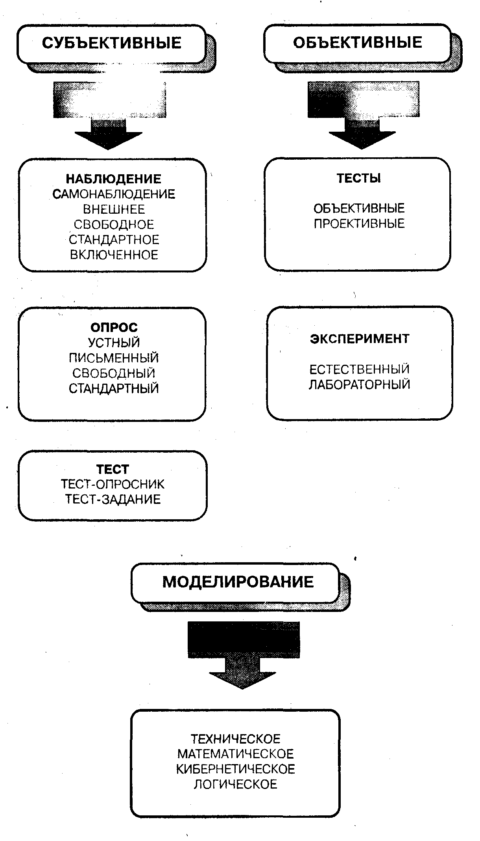
Основные методы психологических исследований
Беседа как психологический метод предусматривает прямое или косвенное, устное или письменное получение от изучаемого сведений о его деятельности, в которых объективируются свойственные ему психологические явления. Виды бесед: непринужденная беседа, интервью, вопросники и психологические анкеты. Интервью — вид беседы, при которой ставится задача получить ответы опрашиваемого на определенные (обычно заранее приготовленные) вопросы. В этом случае, когда вопросы и ответы представляются в письменной форме, имеет место анкетирование.
Существует ряд требований к беседе как методу. Первое — непринужденность. Нельзя превращать беседу в опрос. Наибольший результат приносит беседа в случае установления личного контакта исследователя с обследуемым человеком. Важно при этом тщательно продумать беседу, представить ее в форме конкретного плана, задач, проблем, подлежащих выяснению. Метод беседы предполагает наряду с ответами и постановку вопросов обследуемыми. Такая двусторонняя беседа дает больше информации по исследуемой проблеме, чем только ответы испытуемых на поставленные вопросы.
В рамках медицинской психологии может применяться такой вид беседы, как сбор анамнеза. Анамнез (от лат. «по памяти») — сведения о прошлом изучаемого, получаемые от него самого или — при объективном анамнезе — от хорошо знающих его лиц.
Одна из разновидностей наблюдения — самонаблюдение, непосредственное либо отсроченное (в воспоминаниях, дневниках, мемуарах человек анализирует, что он думал, чувствовал, переживал). Однако главным методом психологического исследования является эксперимент — активное вмешательство исследователя в деятельность испытуемого с целью создания условий, в которых выявляется психологический факт. Бывает лабораторный эксперимент, он протекает в специальных условиях, используется специальная аппаратура, действия испытуемого определяются инструкцией, испытуемый знает, что проводится эксперимент, хотя до конца истинного смысла эксперимента может не знать. Эксперимент многократно проводится с большим количеством испытуемых, что позволяет устанавливать общие математико-статистически достоверные закономерности развития психических явлений.
Естественный эксперимент проводят в естественных условиях жизни, учебы, труда людей, причем люди не подозревают, что над ними проводится эксперимент (но его результаты должны быть зафиксированы, например, скрытой фотокамерой). Естественные эксперименты позволяют выявлять более достоверную информацию, но не могут проводиться многократно, поскольку теряют свою естественность и скрытность от испытуемых. В настоящее время проблема этичности проведения психологических экспериментов широко обсуждается, так, использование скрытой аппаратуры (фотокамер, видеокамер, диктофонов) считается неэтичным и недопустимым, поскольку записывающая техника может быть использована только с согласия испытуемого. Широту исследования это, конечно, ограничивает, зато снижается риск нанесения душевной травмы испытуемым.
Метод тестов — метод испытаний, установления определенных психических качеств человека. Тест — кратковременное, одинаковое для всех испытуемых задание, по результатам которого определяется наличие и уровень развития определенных психических качеств человека. Тесты могут быть прогностические и диагностирующие. Тесты должны быть научно обоснованны, надежны, валидны и выявлять устойчивые психологические характеристики.
Понятие психики
Традиционно дают определение понятию психики — как свойства живой высокоорганизованной материи, заключающееся в способности отражать своими состояниями окружающий объективный мир в его связях и отношениях.
Этимологически слово «психика» (по-гречески «душа») имеет двойственное значение. Одно значение несет смысловую нагрузку сущности какой-либо вещи.
Психика — это сущность, где внеположность и многообразие природы собирается к своему единству, это виртуальное сжатие природы, это отражение объективного мира в его связях и отношениях.
Психическое отражение не является зеркальным, механически пассивным копированием мира (как зеркало или фотоаппарат), оно сопряжено с поиском, выбором; в психическом отражении поступающая информация подвергается специфической обработке, т. е. психическое отражение — это активное отражение мира в связи с какой-то необходимостью, с потребностями, это субъективное избирательное отражение объективного мира, т. к. принадлежит всегда субъекту, вне субъекта не существует, зависит от субъективных особенностей. Психика — это «субъективный образ объективного мира», это совокупность субъективных переживаний и элементов внутреннего опыта субъекта.
Но в этимологии слова «психика» содержится и другой смысл. Прислушаемся к следующим высказываниям: «душа вышла из тела», «душа ушла в пятки от страха», «волнение души» — здесь мы слышим движение. А движется всегда что-то, должен быть некоторый субстрат движения. В этом смысле субстрат психики в древних текстах связывали, например, с процессом питания, с процессом дыхания и его субстратом (воздухом), с мельчайшими атомами и пр. В сегодняшней психофизиологии также интенсивно обсуждается проблема субстрата психики.
Проблема может ставиться так: психика — это просто свойство нервной системы, специфическое отображение ее работы, или психика имеет также свой специфический субстрат! Единственное, что можно пока здесь сказать, это то, что психику нельзя свести просто к нервной системе. Действительно, нервная система является органом (по крайней мере одним из органов) психики. При нарушении деятельности нервной системы страдает, нарушается психика человека.
Но как машину нельзя понять через исследование ее частей, органов, так и психику нельзя понять через исследование только нервной системы. Возможно, психика имеет и свой собственный субстрат? Как предполагают некоторые физики, это могут быть микролептоны — мельчайшие ядерные частицы. Есть и другие гипотезы. Однако тесная связь психики и деятельности мозга не подлежит сомнению, повреждения или физиологическая неполноценность мозга однозначно приводят к неполноценности и психики. Хотя головной мозг — это орган, деятельностью которого обусловлена психика, но содержание этой психики производится не самим мозгом, ее источником является внешний мир.
Психические свойства являются результатом нейрофизиологической деятельности мозга, однако содержат в себе характеристики внешних объектов, а не внутренних физиологических процессов, при помощи которых психическое возникает. Преобразование сигналов, совершающееся в мозге, воспринимается человеком как события, разыгрывающиеся вне его, во внешнем пространстве и мире. Еще К. Маркс писал, что «световое воздействие вещи на зрительный нерв воспринимается не как субъективное раздражение самого нерва, а как объективная форма вещи, находящейся вне глаз».
Отсюда понятно, что характеристики психических процессов не выводятся только из закономерностей функционирования мозга, реализующего эти процессы. Именно этой трудностью можно объяснить представления о независимости психического и физиологического процессов в теории психофизиологического параллелизма, согласно которой психическое и физиологическое составляют 2 ряда явлений, которые звено за звеном соответствуют друг другу, но вместе с тем — как две параллельные линии никогда не пересекаются, не влияют друг на друга. Т. о. предполагается наличие «души», которая связана с телом, но живет по своим законам.
Теория механического тождества, напротив, утверждает, что психические процессы по сути есть физиологические процессы, т. е. мозг выделяет психику, мысль, подобно тому, как печень выделяет желчь. Недостаток этой теории в том, что психику отождествляют с нервными процессами, не видят качественных отличий между ними.
Теория единства утверждает, что психические и физиологические процессы возникают одновременно, но они качественно различны.
В концепции френологии предполагалось, что существует жесткая однозначная связь между каждым участком мозга и определенной психической функцией, и если какой-либо участок мозга чрезмерно развит, даже «выпячиваясь в виде шишки на черепе», то соответственно очень развита та психическая функция, которая реализуется этим участком мозга. Френологи составляли «карты шишек и впадин черепа» и ставили им в соответствие определенные психические функции. Однако взаимосвязь психических функций и мозга оказалась значительно сложнее, чем предполагали френологи.
Психические явления соотносятся не с отдельным нейрофизиологическим процессом, не с отдельными участками мозга, а с организованными совокупностями таких процессов, т. е. психика — это системное качество мозга, реализуемое через многоуровневые функциональные системы мозга, которые формируются у человека в процессе жизни и овладения им исторически сложившихся форм деятельности и опыта человечества через собственную активную деятельность.
Тут мы должны обратить внимание еще на одну важную особенность психики человека — человеческая психика не дана в готовом виде человеку с момента рождения и не развивается сама по себе, не появляется сама по себе человеческая душа, если ребенок изолирован от людей. Только в процессе общения и взаимодействия ребенка с другими людьми у него формируется человеческая психика, в противном случае, при отсутствии общения с людьми, у ребенка ничего человеческого ни в поведении, ни в психике не появляется (феномен Маугли). Таким образом, специфически человеческие качества (сознание, речь, труд и пр.), человеческая психика формируется у человека только прижизненно в процессе усвоения им культуры, созданной предшествующими поколениями. Таким образом, психика человека включает в себя по меньшей мере 3 составляющих: внешний мир, природа, ее отражение — полноценная деятельность мозга — взаимодействие с людьми, активная передача новым поколениям человеческой культуры, человеческих способностей.
Психическое отражение характеризуется рядом особенностей:
- оно дает возможность правильно отражать окружающую действительность, причем правильность отражения подтверждается практикой;
- сам психический образ формируется в процессе активной деятельности человека;
- психическое отражение углубляется и совершенствуется;
- обеспечивает целесообразность поведения и деятельности;
- преломляется через индивидуальность человека;
- носит опережающий характер.

Рис. 1.2. Основные функции психики
Функции психики: отражение окружающего мира и регуляция поведения и деятельности живого существа в целях обеспечения его выживания.

Контрольные вопросы:
- Дайте определение психологии как науки.
- В чем состоят различия между научной и житейской психологией?
- Что является предметом психологии? Дайте классификацию психических явлений.
- Какие психические процессы вы знаете?
- В чем основное отличие психических состояний и психических процессов?
- Назовите основные свойства личности.
- Какие методы психологических исследований вы знаете?
- Что такое тест? Какие бывают тесты?

